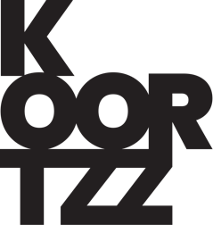

Kurt Van Eeghem
Moet er nog kunst zijn?
Het begrip ‘Humaniora’ wordt niet meer correct gedefinieerd in ‘Van Dale’.
‘Het traject naar de menswording’ is niet meer in trek.
We moeten kunnen in plaats van kennen.
In ‘moet er nog kunst zijn’ gaat Kurt Van Eeghem dieper in op deze dichotomie.
Dat dit invloed heeft op de kunsten is evident: de jongeren moeten leren omgaan met verschillende meningen, kunst reikt die aan.
Met zijn bekende humor vuurt hij de ene na de andere boeiende stelling op ons af.
Kunst is een kwetsbaar plantje.
We hebben het almaar over cultuur, maar cultuur kan van alles betekenen. Kunst daarentegen is weerloos. En toch speelt ze een bepalende rol in ons land: Van Eyck, Rubens en Ensor kennen we allemaal. Zij overleven de eeuwigheid. Wat niet zozeer geldt voor politici: veel van hen zijn we alweer vergeten. En juist zij spelen een belangrijke rol in het verder bestaan en ontwikkelen van kunst...
Op het slappe koord van de vele botsingen tussen maatschappij en kunst, brengt Kurt Van Eeghem een spannend pamflet.

Technische fiche

Voor deze lezing heeft Kurt enkel een micro nodig met versterking.
Een parkeerplaats graag dicht bij de zaal.
Verder voorziet u ook water en een gratis drankje voor de spreker en zorgt u ervoor dat hij goed zichtbaar is voor iedereen in het publiek.
U mag de zaal verduisteren (voorkeur) en een spotje op de spreker zetten.

